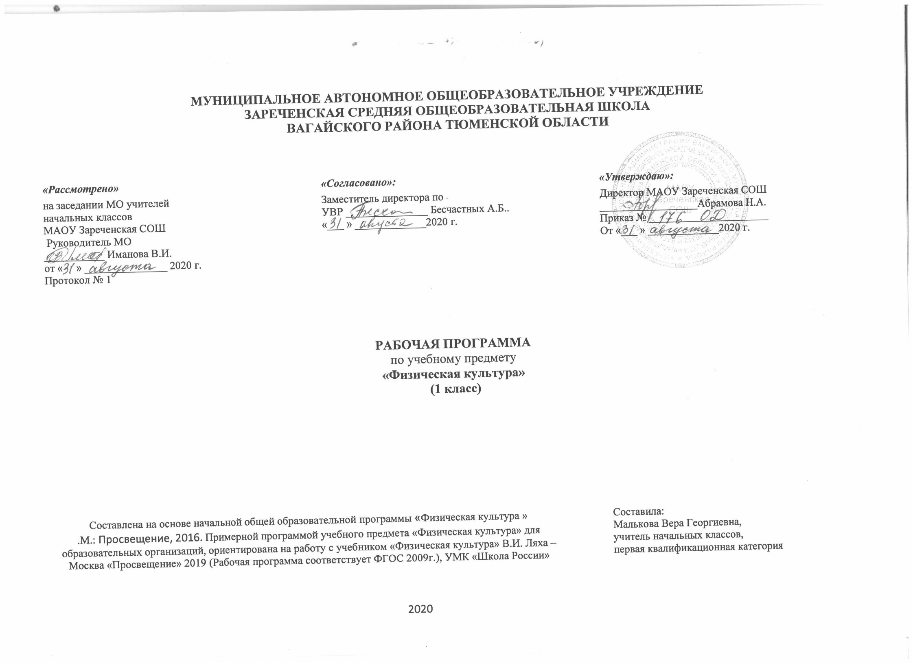
- Планируемые результаты изучения учебного предмета «Физическая культура» 1 класс
Освоение данной программы обеспечивает достижение следующих результатов.
Личностные результаты:
– формирование чувства гордости за свою Родину, формирование ценностей многонационального российского общества;
– формирование уважительного отношения к иному мнению, истории и культуре других народов;
– развитие мотивов учебной деятельности и формирование личностного смысла учения;
– развитие самостоятельности и личной ответственности за свои поступки на основе представлений о нравственных нормах, социальной справедливости и свободе;
– формирование эстетических потребностей, ценностей и чувств;
– развитие этических качеств, доброжелательности и эмоционально-нравственной отзывчивости, понимания и сопереживания чувствам других людей;
– развитие навыков сотрудничества со взрослыми и сверстниками, умения не создавать конфликтов и находить выходы из спорных ситуаций;
– формирование установки на безопасный, здоровый образ жизни;
Метапредметные результаты:
– овладение способностью принимать и сохранять цели и задачи учебной деятельности, поиска средств ее осуществления;
– формирование умения планировать, контролировать и оценивать учебные действия в соответствии с поставленной задачей и условиями ее реализации; определять наиболее эффективные способы достижения результата;
– формирование умения понимать причины успеха/неуспеха учебной деятельности и способности конструктивно действовать даже в ситуациях неуспеха;
– определение общей цели и путей ее достижения; умение договариваться о распределении функций и ролей в совместной деятельности; осуществлять взаимный контроль в совместной деятельности, адекватно оценивать собственное поведение и поведение окружающих;
– готовность конструктивно разрешать конфликты посредством учета интересов сторон и сотрудничества;
– овладение базовыми предметными и межпредметными понятиями, отражающими существенные связи и отношения между объектами и процессами.
Предметные результаты:
– формирование первоначальных представлений о значении физической культуры для укрепления здоровья человека (физического, социального и психологического), о ее позитивном влиянии на развитие человека (физическое, интеллектуальное, эмоциональное, социальное), о физической культуре и здоровье как факторах успешной учебы и социализации;
– овладение умениями организовать здоровьесберегающую жизнедеятельность (режим дня, утренняя зарядка, оздоровительные мероприятия, подвижные игры и т.д.);
– формирование навыка систематического наблюдения за своим физическим состоянием, величиной физических нагрузок, данными мониторинга здоровья (длины и массы тела и др.), показателями основных физических качеств (силы, быстроты, выносливости, координации, гибкости)
– взаимодействие со сверстниками по правилам проведения подвижных игр и соревнований;
– выполнение простейших акробатических и гимнастических комбинаций на высоком качественном уровне, характеристика признаков техничного исполнения;
– выполнение технических действий из базовых видов спорта, применение их в игровой и соревновательной деятельности.

2. Содержание программы учебного предмета «Физическая культура»
Знания о физической культуре
Физическая культура как система разнообразных форм занятий физическими упражнениями. Возникновение физической культуры у древних людей. Ходьба, бег, прыжки, лазанье и ползание, ходьба на лыжах как жизненно важные способы передвижения человека. Режим дня и личная гигиена.
Способы физкультурной деятельности
Оздоровительные занятия в режиме дня: комплексы утренней зарядки, физкультминутки. Подвижные игры во время прогулок: правила организации и проведения игр, выбор одежды и инвентаря. Комплексы упражнений для формирования правильной осанки и развития мышц туловища.
Физическое совершенствование
Гимнастика с основами акробатики
Организующие команды и приемы: построение в шеренгу и колонну; выполнение основной стойки по команде «Смирно!»; выполнение команд «Вольно!», «Равняйсь!», «Шагом марш!», «На месте стой!»; размыкание в шеренге и колонне на месте; построение в круг колонной и шеренгой; повороты на месте налево и направо по командам «Налево!» и «Направо!»; размыкание и смыкание приставными шагами в шеренге.
Акробатические упражнения: упоры (присев, лежа, согнувшись, лежа сзади); седы (на пятках, углом); группировка из положения лежа и раскачивание в плотной группировке (с помощью); перекаты назад из седа в группировке и обратно (с помощью); перекаты из упора присев назад и боком.
Гимнастические упражнения прикладного характера: передвижение по гимнастической стенке вверх и вниз, горизонтально лицом и спиной к опоре; ползание и переползание по-пластунски; преодоление полосы препятствий с элементами лазанья, перелезания поочередно перемахом правой и левой ногой, переползания; танцевальные упражнения (стилизованные ходьба и бег); хождение по наклонной гимнастической скамейке; упражнения на низкой перекладине: вис стоя спереди, сзади, зависом одной и двумя ногами (с помощью).
Легкая атлетика
Бег: с высоким подниманием бедра, прыжками и ускорением, с изменяющимся направлением движения (змейкой, по кругу, спиной вперед), из разных исходных положений и с разным положением рук.
Прыжки: на месте (на одной ноге, с поворотами вправо и влево), с продвижением вперед и назад, левым и правым боком, в длину и высоту с места; запрыгивание на горку из матов и спрыгивание с нее.
Броски: большого мяча (1 кг) на дальность двумя руками из-за головы, от груди.
Метание: малого мяча правой и левой рукой из-за головы, стоя на месте, в вертикальную цель, в стену.
Подвижные игры
На материале раздела «Гимнастика с основами акробатики»: «У медведя во бору», «Раки», «Тройка», «Бой петухов», «Совушка», «Салки-догонялки», «Альпинисты», «Змейка», «Не урони мешочек», «Петрушка на скамейке», «Пройди бесшумно», «Через холодный ручей» 2; игровые задания с использованием строевых упражнений типа: «Становись — разойдись», «Смена мест».
На материале раздела «Легкая атлетика»: «Не оступись», «Пятнашки», «Волк во рву», «Кто быстрее», «Горелки», «Рыбки», «Салки на болоте», «Пингвины с мячом», «Быстро по местам», «К своим флажкам», «Точно в мишень», «Третий лишний».
На материале раздела «Спортивные игры»:
Футбол: удар внутренней стороной стопы («щечкой») по неподвижному мячу с места, с одного-двух шагов; по мячу, катящемуся навстречу; подвижные игры типа «Точная передача».
Баскетбол: ловля мяча на месте и в движении: низко летящего и летящего на уровне головы; броски мяча двумя руками стоя на месте (мяч снизу, мяч у груди, мяч сзади за головой); передача мяча (снизу, от груди, от плеча); подвижные игры: «Брось — поймай», «Выстрел в небо», «Охотники и утки».
Общеразвивающие физические упражнения на развитие основных физических качеств.
Уровень физической подготовленности
1класс
Контрольные упражнения | Уровень
 | высокий | средний | низкий | высокий | средний | низкий
 | Мальчики |  |  | Девочки
Подтягивание на низкой перекладине из виса лежа, кол-во раз | 11 – 12 | 9 – 10 | 7 – 8 | 9 – 10 | 7 – 8 | 5 – 6
Прыжок в длину с места, см | 118 – 120 | 115 – 117 | 105 – 114 | 116 – 118 | 113 – 115 | 95 – 112
Наклон вперед, не сгибая ног в коленях | Коснуться лбом колен | Коснуться ладонями пола | Коснуться пальцами пола | Коснуться лбом колен | Коснуться ладонями пола | Коснуться пальцами пола
Бег 30 м с высокого старта, с | 6,2 – 6,0 | 6,7 – 6,3 | 7,2 – 7,0 | 6,3 – 6,1 | 6,9 – 6,5 | 7,2 – 7,0
Бег 1000 м | Без учета времени

- Тематическое распределение часов учебного предмета «Физическая культура»
№ | Тема | Часы
 | 1 четверть 24 часа
1 | Техника безопасности на уроке физкультуры. Ознакомление со строевыми командами.  Игра «По местам!» | 1
2 | Строевые упражнения. Подвижная игра «По местам!» | 1
3 | Ознакомление с разновидностями спортивного инвентаря. Строевые упражнения. Подвижная игра «Займи свое место» | 1
4 | Ознакомление с разновидностями спортивного инвентаря.  Строевые упражнения. Подвижная игра «Займи свое место» | 1
5 | Выявление уровня физической подготовленности обучаемых.  Тестирование двигательных качеств: бег 20 м, прыжки вверх на месте | 1
6 | Техника выполнения прыжков на месте на двух ногах с определённым положением рук и прыжком на двух ногах.  Игра «Будь ловким!» | 1
7 | Отработка техники выполнения прыжков с небольшим продвижением вперед и назад. Подвижная игра «Смена мест» | 1
8 | Отработка техники выполнения прыжков с небольшим продвижением вперед и назад. Подвижная игра «Смена мест» | 1
9 | Развитие общей выносливости. Корректировка техники бега. Комплекс упражнений для формирования правильной осанки. Игра «Пятнашки» | 1
10 | Двигательный режим учащегося. Техника челночного бега с переносом кубиков. Игра «Кот и мышь». | 1
11 | Двигательный режим учащегося. Техника челночного бега с переносом кубиков. Игра «Кот и мышь». | 1
12 | Закрепление техники челночного бега с переносом кубиков. Совершенствование навыков выполнения строевых команд. Игра «Эстафета зверей». | 1
13 | Общеразвивающие упражнения с предметами и без предметов. | 1
14 | Общеразвивающие упражнения с предметами и без них. Обучение технике поворотов и прыжков с высоты. | 1
15 | Общеразвивающие упражнения с предметами и без них. Обучение технике поворотов (прыжком, переступанием) и прыжков с высоты. | 1
16 | Прыжки на одной и двух ногах вверх на опору. Подвижная игра «Смена мест» | 1
17 | Прыжки на одной и двух ногах вверх на опору. Подвижная игра «Смена мест» | 1
18 | Приемы и навыки прыжков вверх и вниз на маты. Упражнение «Солнышко» (со скакалкой) | 1
19 | Ознакомление с техникой выполнения прыжков в длину. Игра «Найди цвет!». | 1
20 | Развитие быстроты, передача волейбольного мяча и его ловля | 1
21 | Техника выполнения метания мяча в горизонтальную цель. | 1
22 | Техника выполнения метания мяча в горизонтальную цель. | 1
23 | Правила метания мяча с разбега. Игра «Ловишки». | 1
24 | Правила метания мяча с разбега. Игра «Ловишки». | 1
 | 2 четверть 24 часа
25 | Совершенствование техники метания. Игра «Попади в корзину». | 1
26 | Совершенствование техники метания. Игра «Попади в корзину». | 1
27 | Упражнения с мячом большого диаметра. Игра «Затейники». | 1
28 | Бросок мяча снизу и ловля мяча на месте. Игра «Бросай – поймай». | 1
29 | Прыжки со скакалкой. Подвижная игра «Солнышко» | 1
30 | Эстафеты с обручем, скакалкой. Выполнение команд | 1
31 | Эстафеты с обручем, скакалкой. Выполнение команд | 1
32 | Техника выполнения упражнений в лазании по гимнастической стенке. Игра «Удочка». | 1
33 | Лазание по гимнастической стенке, переползание под гимнастической скамейкой. Подвижная игра «Карусель». | 1
34 | Совершенствование техники лазания и перелезания. Игра «Дождик». | 1
35 | Переползание (подражание животным), игры «Крокодил», «Обезьяна» | 1
36 | Развитие координационных способностей посредством гимнастических упражнений. | 1
37 | Развитие координационных способностей посредством гимнастических упражнений | 1
38 | Полоса препятствий. | 1
39 | Полоса препятствий. Игра «Мы – веселые ребята!» | 1
40 | Техника безопасности на уроках гимнастики. Подвижная игра «Займи свое место» | 1
41 | Ходьба на носках по линии, скамейке Комплекс упражнений «Скамеечка». | 1
42 | Ходьба на носках по линии, скамейке Комплекс упражнений «Скамеечка». | 1
43 | Лазание по гимнастической лестнице. | 1
44 | Лазание по гимнастической лестнице. | 1
45 | Техника выполнения акробатических упражнений. | 1
46 | Выполнение акробатических упражнений. Обучение кувырку в группировке. | 1
47 | Выполнение акробатических упражнений. Обучение кувырку в группировке | 1
48 | Выполнение акробатических упражнений. ПИ «Хитрая лиса» | 1
 | 3 четверть 27 часов
49 | Фронтальное обучение упору и висам лежа на низком бревне. | 1
50 | Выполнение висов, упоров и упражнений на равновесие. Комплексные упражнений «Дорожка». | 1
51 | Выполнение висов, упоров и упражнений на равновесие. Комплексные упражнений «Дорожка». | 1
52 | Развитие гибкости: наклоны вперед, сидя на полу, прокат на спине назад, выполнение «полушпагата» | 1
53 | Упражнения на равновесие. Учет по прыжкам в длину с места | 1
54 | Упражнения на равновесие. Учет по прыжкам в длину с места | 1
55 | Упражнения на равновесие. Учет по прыжкам в длину с места | 1
56 | Развитие координационных способностей Игра «Змейка» | 1
57 | Игровые упражнения по совершенствованию двигательных навыков. | 1
58 | Игровые упражнения по совершенствованию двигательных навыков. | 1
59 | Игровые упражнения по совершенствованию двигательных навыков. | 1
60 | Танцевал. минутка «Если нравится тебе». Комплекс упражнений «Ветер» | 1
61 | Веселые старты. | 1
62 | Подвижные игры в зимний период. Метание снежка. Игра «Дед Мороз». | 1
63 | Подвижные игры в зимний период. Метание снежка. Игра «Снежное царство». | 1
64 | Подвижные игры в зимний период. Метание снежка. Игровое упражнение «Смелые воробышки». | 1
65 | Подвижные игры в зимний период. Метание снежка. Игровое упражнение «Смелые воробышки». | 1
66 | Подвижные игры «Учимся, играя!». | 1
67 | Подвижные игры «Учимся, играя!». | 1
68 | Развитие выносливости и быстроты | 1
69 | Развитие выносливости и быстроты | 1
70 | Метание мяча в щит. | 1
71 | Подвижные игры «Учимся, играя!». | 1
72 | Разучивание акробатических упражнений. Игра «Лабиринт». | 1
73 | Лазания и перелезания. Отработка техники упражнений с мячом | 1
74 | Прием, передача и прокат малого мяча. Правила выполнения упражнений с мячом | 1
75 | Отработка техники метания и ловли мяча. Игра «Кто меткий?». | 1
 | 4 четверть 24 часа
76 | Упражнения с теннисным мячом. Игровое упражнение «Передай мяч». | 1
77 | Повторение техники выполнения упражнений на равновесие. | 1
78 | Упражнение «Поднимание и опускание туловища из положения лежа». | 1
79 | Перекаты в гимнастике, группировки, удержание туловища, ног и рук в различных положениях | 1
80 | Развитие гибкости: наклоны вперед, сидя на полу, прокат на спине назад, выполнение полушпагата | 1
81 | Обучение висам на перекладине и шведской стенке | 1
82 | Круговые эстафеты до 20 м | 1
83 | Комплекс упражнений «На лугу». Игры: «Волк во рву», «Весна-красна». | 1
84 | Комплекс упражнений «На лугу». Игры: «Волк во рву», «Весна-красна». | 1
85 | Закрепление учебного материала по прыжкам, развитию скоростно-силовых способностей посредством подвижных игр: «Прыгающие воробушки», | 1
86 | Метание малого мяча из положения стоя грудью в направления метания. Подвижная игра «Попади в мяч». | 1
87 | Игры: «Посадка картошки», «Вперед-назад», «Чье звено скорее соберется?». | 1
88 | Упражнения на равновесие. Игры: «Птичка», «Лесная поляна», «Перепрыгиваем лесные кочки». | 1
89 | Повторение строевых упражнений. Наклоны | 1
90 | Повторение строевых упражнений. Наклоны | 1
91 | Соревнования и круговые эстафеты до 20м. Игра «Космонавты» | 1
92 | Веселое многоборье. Метание мячей в цель. | 1
93 | Повторение правил техники безопасности. Игры: «Прыжок под микроскопом», «Ручейки и озера». | 1
94 | Правила закаливания (солнечные и воздушные ванны | 1
95 | Кроссовая подготовка | 1
96 | Преодоление полосы препятствий.  Игра «Лягушата и цапля». | 1
97 | Подвижные игры. Бег на 60 м. | 1
98 | Подвижные игры.  Бег | 1
99 | Техника безопасности в летний период. Игры: «Команда быстроногих», «Перетягивание через черту». | 1

Итого: 99 часов.
Программа рассчитана на 99 часов в год. (3 часа в неделю, 33 учебные недели)

